النشاط :رياضيات السنة الرابعة المقطع الثالث
الميدان : الهندسة في الفضاء
الموضوع : المحيط (1).
الأهداف التعلمية : يحسب محيط مضلع .

المراحل | الوضعيات التعليمية التعلّمية والنشاطات المقترحة | مؤشرات التقويم
مرحلة الانطلاق | الحساب الذهني كتابة عدد انطلاقا من تفكيكه  985 235 = 900 000 +80 000 + 5 000 + 200 + 30 + 5 | ينجز
مرحلة بناء التعلمات | النشاط الأول : عرض المشكلة  . أكتشف: عرض الوضعية المدونة على كتاب الرياضيات ص 55 وإعادة كتابتها على السبورة:  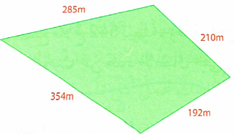  1 أراد فلاح إحاطة حقله المبين في الشكل المقابل بسياج  لحماية الأشجار والنباتات.  - احسب طول السياج اللازم.  - طول السياج هو محيط المضلع.  * يدعو الأستاذ تلاميذه إلى تمرير قلم ملون على الخطوط التي تحد المضلع  * يسمح بإدراج كلمة ( محيط الحقل ) أو ( محيط المضلع ) أو ( محيط الشكل ويركز على كلمة (محيط )  * يطلب تمرير أصابعهم على حافة مسطرة ، محيط كتاب الرياضيات، محيط کراس، محيط الطاولة ...  2- اُحْسُبْ مُحِيطَ هَذَا الْمُسْتَطِيل:  - يطلب الأستاذ التلاميذ ملاحظة الشكل ثم يسأل عن طول كل من  طول و عرض المستطيل  - يطلب حساب المحيط فرديا.  - اقتراح الحل: 20 + 40 +20 + 40 = …… / 20 + 20 + 40 + 40 = ....  (20 + 20) = 20 x 2 / (40 + 40 ) = 40 x 2  = (20 x 2) + (40 x 2) = 120 m²المحيط  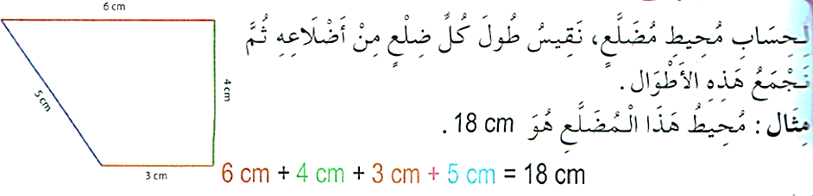  تعلمت:  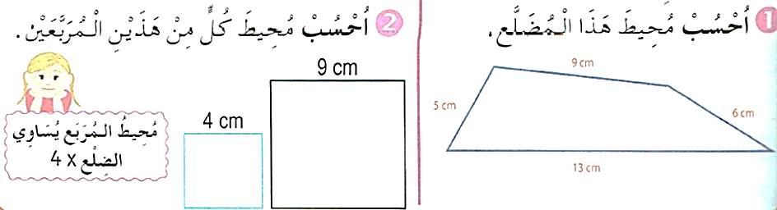  أنجز: | يقرأ الوضعية ويفهم مفرداتها  يتمكن من الوصول بإجراءاته إلى نهايتها  يعرض عمله ويقارنه مع زملائه  يستنج الطريقة الصحيحة  يصادق وينظم التعلمات الجديدة
الإستثمار | حصة الأنشطة: )انجاز التمرين المناسبة من دفتر الأنشطة ص 36)  الحصة الثانية: تخصص للإدماج و المعالجة على أوراق عمل أو الألواح. | ينجز فرديا ويصحح

النشاط :رياضيات السنة الرابعة المقطع الثالث
الميدان : الأعداد والحساب
الموضوع : القسمة (1)
الأهداف التعلمية : إجراء آلية القسمة المناسبة لإنجاز الحساب

المراحل | الوضعيات التعليمية التعلّمية والنشاطات المقترحة | مؤشرات التقويم
مرحلة الانطلاق | الحساب الذهني تحويل وحدات قياس الكتل  9 kg = …… g / 89hg = ….. cg / 6400 g = …. Kg ….. g | ينجز
مرحلة بناء التعلمات | النشاط الأول : عرض المشكلة  . أكتشف: عرض الوضعية المدونة على كتاب الرياضيات ص50 وإعادة كتابتها على السبورة:  عدد عرض الوضعية المدونة على كتاب الرياضيات ص 56 و شرحها:  - جمع فلاح 542 بيضة، وضعها في أطباق يحتوي كل واحد منها 30 بيضة.  ابحث عن عدد الأطباق التي سيملأها الفلاح؟  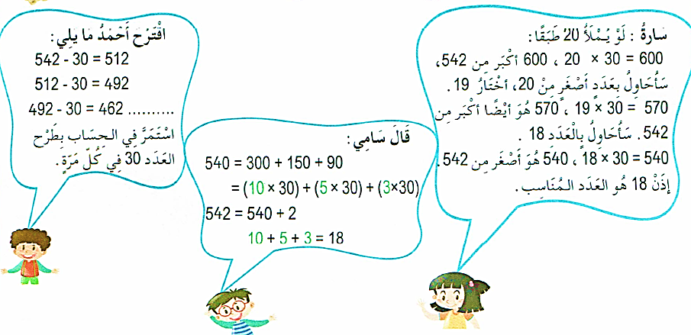  - المناقشة و الاقتراحات لإجراءات حل لوضعية قسمة بالاعتماد طرح على الحساب التقريبي والحصر أو بالتفكيك الى مجموع مضاعفات أو بالطرح المتكرر .  - تصحيح جماعي يليه تصحيح فردي.    تعلمت:  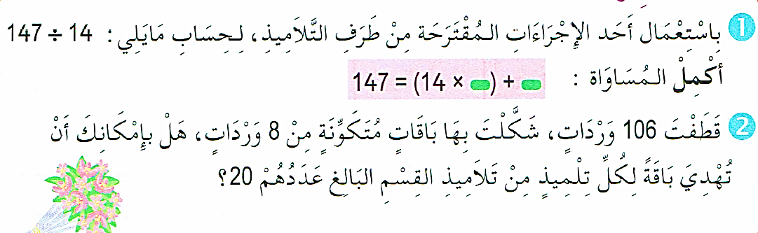  أنجز: | يقرأ الوضعية ويفهم مفرداتها  يتمكن من الوصول بإجراءاته إلى نهايتها  يعرض عمله ويقارنه مع زملائه  يستنج الطريقة الصحيحة  يصادق وينظم التعلمات الجديدة
الإستثمار | حصة الأنشطة: )انجاز التمرين المناسبة من دفتر الأنشطة ص 37)  الحصة الثانية: تخصص للإدماج و المعالجة على أوراق عمل أو الألواح. | ينجز فرديا ويصحح

النشاط :رياضيات السنة الرابعة المقطع الثالث
الميدان : الأعداد والحساب
الموضوع : القسمة (2)
الأهداف التعلمية : إجراء عملية القسمة و إيجاد قيمة كل حصة.

المراحل | الوضعيات التعليمية التعلّمية والنشاطات المقترحة | مؤشرات التقويم
مرحلة الانطلاق | الحساب الذهني إملاء إعداد على الألواح : يملي المعلم الأعداد:  228 596 / 825 969 / 98 585 | ينجز
مرحلة بناء التعلمات | النشاط الأول : عرض المشكلة  . أكتشف: عرض الوضعية المدونة على كتاب الرياضيات ص 57 و شرحها:  - بمناسبة حفل نهاية السنة، حضر المدير 430 بطاقة دعوة. وضعها في 16 علبة بالتساوي.  أ) أوجد عدد البطاقات التي سيضعها في كل علبة وعدد البطاقات المتبقية خارج العلب.  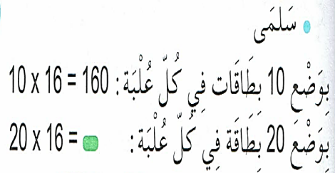  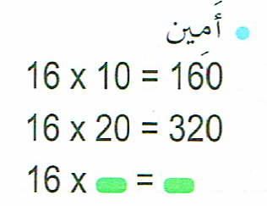  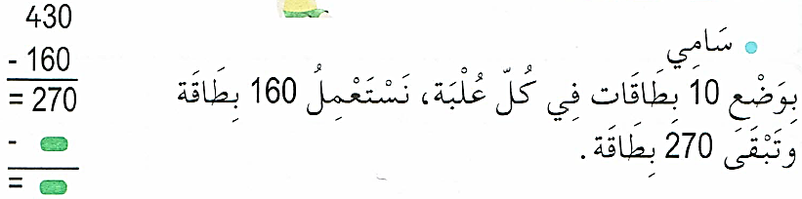  ب) اقترح بعض التلاميذ الحلول التالية. أكمل على كراسك عمل كل تلميذ.  .  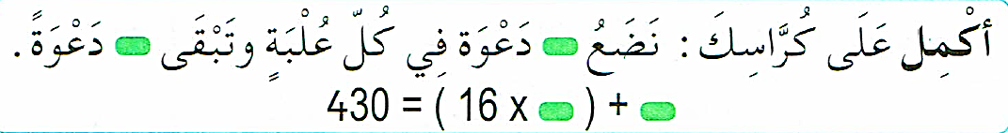  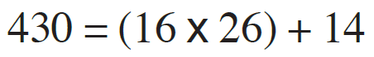  - مناقشة الحلول المقترحة من طرف سلمى و أمين وسامي ومقارنتها قصد اكتشاف إجراء الحساب الأنسب لحل هذه الوضعية.  - تصحيح جماعي يليه تصحيح فردي  تعلمت:  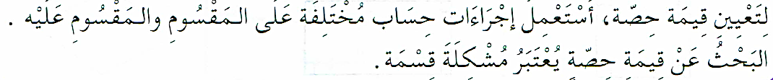  أنجز:  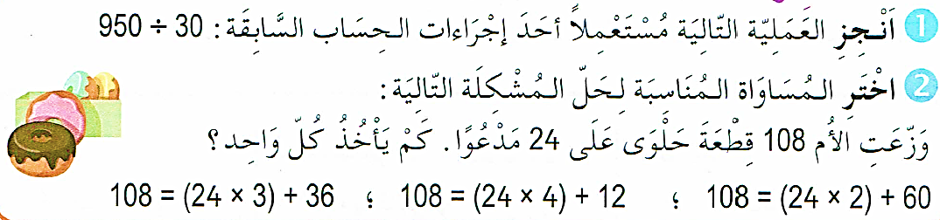 | يقرأ الوضعية ويفهم مفرداتها  يتمكن من الوصول بإجراءاته إلى نهايتها  يعرض عمله ويقارنه مع زملائه  يستنج الطريقة الصحيحة  يصادق وينظم التعلمات الجديدة
الإستثمار | حصة الأنشطة: )انجاز التمرين المناسبة من دفتر الأنشطة ص 38)  الحصة الثانية: تخصص للإدماج و المعالجة على أوراق عمل أو الألواح. | ينجز فرديا ويصحح

